**Kết quả đánh giá khả năng chữa lành vết thương, kháng khuẩn và chống oxy hóa của *Pongamia pinnata* ở chuột Wistar**

**3. Kết quả**

**3.1. Sàng lọc Phytochemical**

Kết quả sàng lọc phytochemical sơ bộ dịch chiết metanol từ lá *P. pinnata* được trình bày trong Bảng 1. Kết quả cho thấy sự hiện diện của alkaloid, glycoside, steroid, flavonoid và protein. 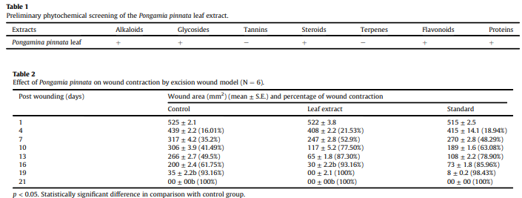

**3.2. Thử nghiệm độ nhạy**

Dịch chiết metanol từ lá *P. pinnata* đã cho thấy tác dụng ức chế lên sự phát triển của toàn bộ vi sinh vật được thử nghiệm, nhưng tiềm năng ức chế của chúng khác nhau giữa các sinh vật. *P. pinnata* đã cho thấy đường kính ức chế từ 9,30 đến 16,44 mm. S. aureus nhạy cảm nhất với *P. pinnata*, tiếp theo là E. coli, Candida albicans, E. aerogenes, P. aeruginosa, S. pyogenes, S. typhi, A. niger, S. epidermidis, Microccus luteus và MICs (nồng độ ức chế tối thiểu) dao động từ 100 đến 400 (mg/đĩa), MIC thấp nhất được quan sát là 100 đối với C. albicans.

**3.3. Hoạt động làm lành vết thương**

Sự gia tăng đáng kể trong quá trình làm lành vết thương đã được quan sát ở các nhóm được điều trị bằng *P. pinnata* so với nhóm đối chứng. Bảng 2 ghi lại sự giảm diện tích vết thương của các nhóm khác nhau trong suốt 21 ngày. Diện tích vết thương được đo vào các ngày 1, 4, 7, 10, 13, 16, 19 và 21 sau phẫu thuật ở tất cả các nhóm. Tốc độ đóng vết thương rất cao được quan sát từ ngày thứ 4 đến ngày thứ 10. Diện tích vết thương trung bình của nhóm được điều trị bằng *P. pinnata* vào ngày thứ 16 sau phẫu thuật là 30 mm2 và ở nhóm được điều trị bằng DMSO là 200 mm2. Dịch chiết lá có hoạt tính làm lành vết thương đáng kể (p < 0,05) trong khi các nhóm tiêu chuẩn được điều trị bằng vitamin E cho thấy vết thương đóng dần, nhưng vết thương đóng hoàn toàn được quan sát vào ngày thứ 19 sau phẫu thuật ở tất cả các nhóm được điều trị và vào ngày thứ 21 ở nhóm đối chứng. Thời gian biểu mô hóa được tìm thấy là ngày thứ 19 đối với động vật được điều trị bằng *P. pinnata* (Hình 1). Lớp trên của vết thương được loại bỏ bằng phẫu thuật và được kiểm tra mô học. Các mô vết thương của chuột được nhuộm hematoxylin và eosin, được điều trị bằng *P. pinnata* và Vitamin, đã cho thấy giảm hình thành sẹo và tăng cường sự tăng sinh nguyên bào sợi, tạo mạch máu, sừng hóa và biểu mô hóa so với nhóm được điều trị bằng dung môi hoặc nhóm đối chứng.

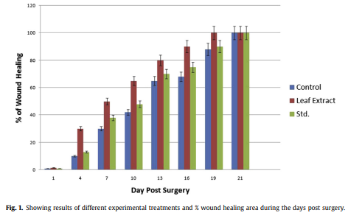

**3.4. Đo độ bền kéo**

Độ bền kéo của da lành được điều trị và các nhóm thử nghiệm khác nhau được đo vào ngày thứ 10 sau phẫu thuật. Độ bền kéo của động vật được điều trị bằng *P. pinnata* được ghi nhận là 4,20 ± 7,6 g/mm2 (p < 0,05), trong khi nhóm đối chứng (DMSO) là 2,65 ± 6,2 g/mm2 và độ bền kéo của nhóm tiêu chuẩn (Vitamin) được quan sát là 3,55 ± 6,8 g/mm2. Quan sát này xác nhận rằng chiết xuất lá *P. pinnata* sở hữu đặc tính làm lành vết thương tuyệt vời xét về độ bền của mô lành vết thương. Lực đứt của nhóm được điều trị bằng *P. pinnata* là 687 ± 31,15 g, trong khi đó của nhóm đối chứng và nhóm tiêu chuẩn (Vitamin E) lần lượt là 329 ± 14,12 g và 495 ± 14,8 g. Động vật được điều trị bằng chiết xuất P. pinnata đã cho thấy lực đứt cao hơn đáng kể (P < 0,001) so với các nhóm khác.

**3.5. Sản xuất Cytokine tiền viêm (TNF-alpha và IL-6)**

**3.5.1. TNF-alpha**

Kết quả sản xuất TNF-alpha được lập bảng trong Bảng 3. Sản xuất TNF-alpha tăng lên ở chuột được cho ăn *P. pinnata* so với chuột đối chứng và mức độ của nó tăng lên trong khoảng 12-48 giờ. Sau khi gây vết thương, mức độ TNF-alpha ở các nhóm đối chứng DMSO (ngày 1: 147,4 ± 23,9 pg/ml; ngày 8: 254,4 ± 62,9 pg/ml) cao hơn đáng kể so với nhóm tiêu chuẩn (Vitamin E) (ngày 1: 13,5 ± 2,8 pg/ml; ngày 8: 129,5 ± 20,9 pg/ml). Mức độ TNF-alpha ở nhóm được điều trị bằng *P. pinnata* (151,0 ± 23,8 pg/ml) cao hơn so với nhóm tiêu chuẩn (13,5 ± 2,8 pg/ml) vào ngày 1. Vào ngày 8, mức độ TNF-alpha ở nhóm được điều trị bằng P. pinnata (ngày 8: 159,3 ± 32,5 pg/ml) thấp hơn đáng kể (P < 0,05) so với nhóm được điều trị bằng đối chứng (ngày 8: 254,4 ± 62,9 pg/ml) và khác với nhóm tiêu chuẩn (129,5 ± 20,9 pg/ml).

**3.5.2. IL-6**

Sản lượng IL-6 được trình bày trong Bảng 3. Ở chuột được điều trị bằng *P. pinnata*, 24 giờ sau phẫu thuật, mức IL-6 được phát hiện tăng lên, trong khi vào ngày thứ 8 sau phẫu thuật, nó giảm đáng kể (ngày 1: 87,0 ± 9,8 pg/ml; ngày 8: 72,0 ± 22,8 pg/ml). Trong nhóm đối chứng, mức IL-6 tăng vào ngày thứ 8 sau phẫu thuật (ngày 1: 81,8 ± 22,31 pg/ml; ngày 8: 92,5 ± 24,8 pg/ml) và giá trị quan sát được ở nhóm tiêu chuẩn thấp đáng kể vào ngày thứ 8 sau phẫu thuật (ngày 1: 24,0 ± 18,5 pg/ml; ngày 8: 22,9 ± 30,2 pg/ml).

**3.6. Sản xuất Cytokine chống viêm (IL-10) trong quá trình lành vết thương**

Kết quả sản xuất IL-10 ở các khoảng thời gian khác nhau được trình bày trong Bảng 3 (Giá trị trung bình ± sai số chuẩn). Sau khi gây vết thương, mức IL-10 ở nhóm được điều trị bằng *P. pinnata* được tìm thấy là cao hơn (ngày 1: 1078,1 ± 169,2 pg/ml; ngày 8: 899,0 ± 272,3 pg/ml) và ở nhóm được điều trị bằng DMSO (ngày 1: 389,6 ± 155,3 pg/ml; ngày 8: 595,7 ± 114,9 pg/ml) thấp hơn đáng kể so với nhóm tiêu chuẩn (ngày 1: 885,5 ± 220,6 pg/ml; ngày 8: 811,9 ± 220,3 pg/ml).

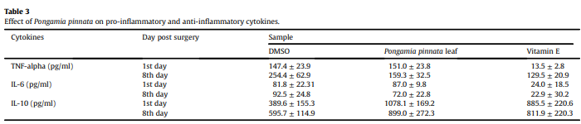

**3.7. Xác định hàm lượng Hydroxyproline và Hexosamine**

Hàm lượng hydroxyproline và hexosamine của mô hạt vào các ngày khác nhau sau phẫu thuật được trình bày trong Bảng 4. Sự gia tăng đáng kể cả hàm lượng hydroxyproline và hexosamine đã được quan sát ở các nhóm được điều trị bằng *P. pinnata* so với các nhóm đối chứng. Có sự gia tăng dần dần về hàm lượng hydroxyproline ở nhóm tiêu chuẩn và nhóm được điều trị bằng chiết xuất lá vào các ngày khác nhau, nhưng ở nhóm đối chứng, sự gia tăng chậm dần được quan sát cho đến ngày thứ 16. Trong suốt quá trình lành vết thương, hàm lượng hydroxyproline và hexosamine được tìm thấy nhiều hơn ở tất cả các nhóm được điều trị so với nhóm đối chứng, đây là những thành phần quan trọng của chất nền ngoại bào cho quá trình lành vết thương. Các hợp chất này là những dấu hiệu tốt cho quá trình lành vết thương.

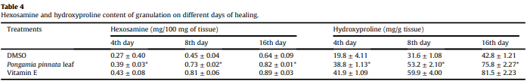

Người viết bài: Ths. Trịnh Thị Loan

Người duyệt bài: Ths. Nguyễn Thị Thùy Trang

Nguồn báo:

<https://www.sciencedirect.com/science/article/pii/S2225411015001182?ref=pdf_download&fr=RR-2&rr=9322aa0cdf11095c>